参会回执
姓名 | 性别 | 单位 | 联系电话 | 住宿要求  （单间或者合住） | 备注

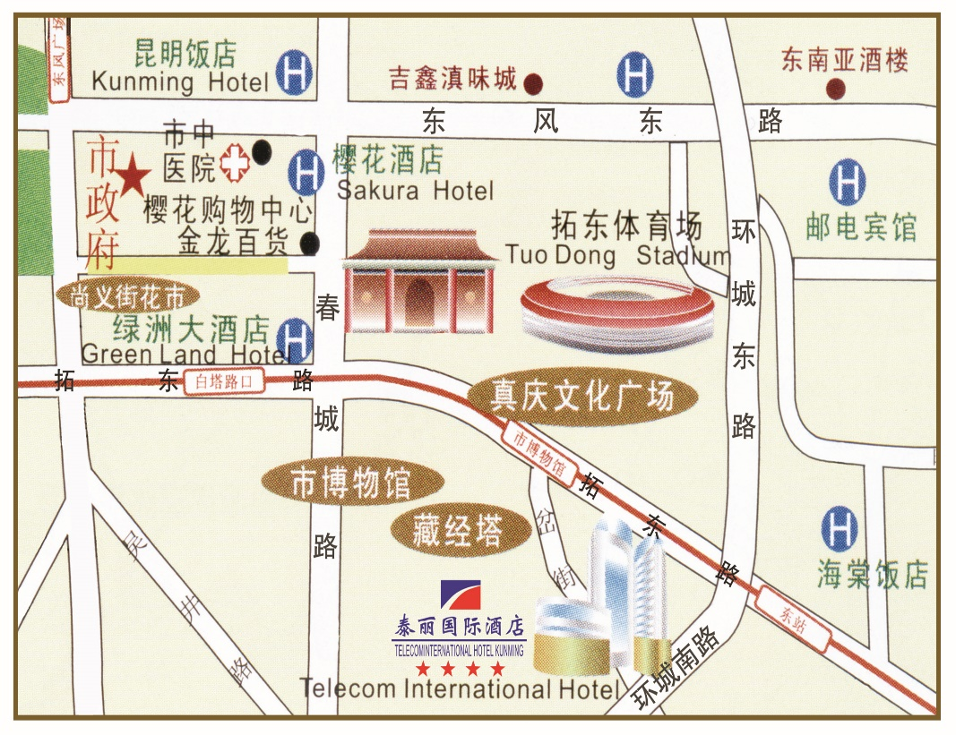
抵达方式：
1. 机场——酒店（约28公里）：
乘机场2号B线到 泰丽酒店站点 下车（25元/人），机场公交919C1线（13元/人）到 东站（环城南路）下车前行10米即可到达酒店区域，如乘座出租车费用约100元。
2. 火车站——酒店（3公里）：
公交车（车票1元）：从火车站乘25路、50路到 东站 下车即到；
出租车：12元以内

